**ТРЕБОВАНИЯ К ОФОРМЛЕНИЮ ГРАФИЧЕСКОЙ ЧАСТИ**

Листы конструкторских чертежей и схем, графики, диаграммы, рисунки и другой иллюстративный материал стандартных форматов следует оформлять в соответствии с правилами оформления, изложенными в разделе 10 СТП БГТУ 001-2019.

Графический материал дипломного проекта (работы) должен отвечать требованиям стандартов и наибольшей наглядности представленных результатов.

**Состав и объем графической части дипломных проектов определяет руководитель, и он не может быть менее 6 листов формата А3.**

Графический материал дипломного проекта представляется в виде чертежей, схем, графиков и т. д. Содержание чертежей определяется видом дипломного проекта (конструкторский, технологический, исследовательский).

Для защиты дипломных проектов рекомендуются следующие виды чертежей, схем, графиков:

* структурные схемы;
* структуры страниц веб-приложений;
* диаграммы классов;
* блок-схемы алгоритмов;
* логическая (физическая) структуры базы данных;
* диаграммы последовательностей;
* диаграммы пакетов, размещения;
* диаграммы использования;
* скрин-шоты интерфейса разработанного ПО;
* технические схемы аппаратной части программного обеспечения.

Текст следует печатать шрифтом Times New Roman, кеглем — от 14 до 16 пт. Допускается нумерация листов графической части дипломной работы арабскими цифрами, помещаемыми на поле в правом верхнем углу листа. Кроме листов с рамками.

Толщина линии на графиках и чертежах — 0,75 пт.

Для обозначений на чертеже изображений поверхностей и других элементов изделия применяют прописные буквы русского алфавита, за исключением букв Ё, З, Й, О, Ч, X, Ъ, Ы, Ь.

Буквенные обозначения присваивают в алфавитном порядке без повторения и без пропусков. Предпочтительно обозначать сначала изображения (виды, разрезы, сечения, выносные элементы), а потом отдельные элементы (например, штуцера в химических аппаратах и др.). Размер шрифта буквенных обозначений должен быть больше размера цифр размерных чисел приблизительно в два раза.

Каждый чертеж вне зависимости от категории должен покрывать *минимум 70% площади формата*, на котором он расположен.

Все чертежи, кроме плакатов, должны быть черно-белыми.

Любой чертеж должен состоять из линий, соответствующих ГОСТ 2.303-68.

При выполнении ПЗ и ГЧ следует руководствоваться стандартами:

ГОСТ 19.701-90 ЕСПД. Схемы алгоритмов, программ, данных и систем. Условные обозначения и правила выполнения.

ГОСТ 19.402-78 ЕСПД. Описание программы.

ГОСТ 19.401-78 ЕСПД. Текст программы. Требования к содержанию и оформлению.

OMG Unified Modeling Language 2.5 Superstructure Specification

Иллюстративные материалы следует выполнять в соответствии с правилами оформления, изложенными в разделе 10 СТП БГТУ 001-2019 настоящего стандарта.

ГОСТ 19.701-90 устанавливает следующие схемы алгоритмов, программ, данных и систем: схема данных, схема работы системы, схема программы, схема взаимодействия программ, схема ресурсов системы, схема алгоритма работы технического устройства.

***В пояснительной записке не приводятся общие схемы, представляющие сквозную функциональность. Например: аутентификация и регистрация пользователей, получение JWT тоекена и т.д.***

Схемы данных отображают путь данных при решении задач и определяют этапы обработки, а также различные носители данных.

Схемы программ отображают последовательность операций в программах. Схемы программ могут сильно отличаться друг от друга в зависимости от степени детализации, стиля и т.д.

**Схема работы системы** отображает управление операциями и потоком данных в системе. Схема работы системы является альтернативой структурной схеме программы. Однако в данном случае отображаются не только связи между подпрограммами, но еще и последовательность обработки информации. Схема работы системы, также определяется ГОСТ 19.701-90 и чертится по тем же правилам.

Схемы взаимодействия программ отображают путь активации программ и взаимодействий с соответствующими данными.

Схемы ресурсов системы отображают конфигурацию блоков данных и обрабатывающих блоков, которые требуется для решения задачи или набора задач.

*По возможности использование таких схем* *не рекомендуется*.

*Рекомендуется выполнять* **схемы алгоритмов***.* Схема отображает последовательность выполнения действий при решении задачи (рис. 1.1) и регламентируется ГОСТ 19.701-90.

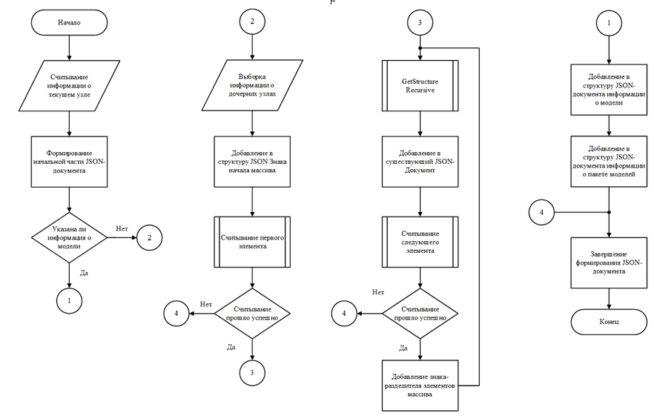 Рисунок 1.1 – Схема алгоритма

***Кроме того, можно выполнять следующие категории чертежей****.*

**Структурная схема.** Показывает модули (блоки) программного обеспечения и взаимодействия между ними (рис. 1.2). Как альтернатива структурная схема может быть заменена схемой работы системы.

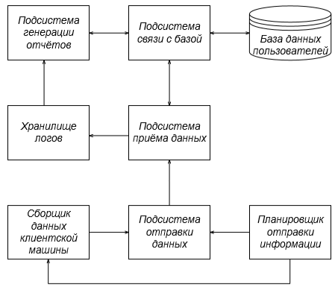

**a)**

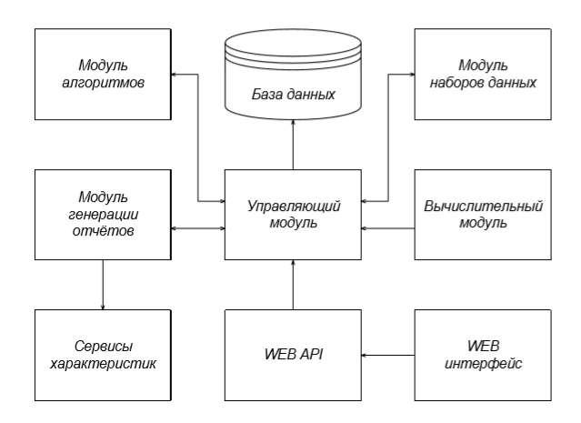

**б)**

Рисунок 1.2 – Схемы структурные

**Диаграммы классов.** В связи с отсутствием отечественных стандартов регламентирующих правила оформления чертежей используется стандарт унифицированного языка моделирования (UML), поддерживаемый многими пакетами автоматизированного проектирования. Диаграмма отражает статические отношения между классами (рис. 1.3).

На диаграмме класс изображается в виде прямоугольника со сплошной границей, разделенного горизонтальными линиями на три основные секции. Верхняя секция содержит имя класса и стереотип. Курсивом обозначают абстрактные классы. Средняя секция содержит список атрибутов. Нижняя секция – список операций или функций – методов класса. Атрибут изображается в виде текстовой строки, отражающей его свойства:

<видимость><имя>:<тип>=<начальное значение>

Операция также изображается в виде текстовой строки:

<видимость><имя>(<список параметров>): <тип возвращаемого значения>

Видимость имеет семантику ООП: открытый атрибут или операция обозначается символом «+»; закрытый атрибут или операция обозначается символом «-»; защищенный атрибут или операция обозначается символом «#»

Отношения между классами показываются с помощью различных видов линий и стрелок. Отношение ассоциации обозначается обычной линией без стрелки. Отношение группировки (агрегации) обозначается обычной линией и не залитой стрелкой–ромбом со стороны класса-владельца. Отношение композиции обозначается обычной линией и залитой стрелкой–ромбом со стороны класса-владельца. Отношение детализации и зависимости – обозначается штриховой линией. Отношение обобщения (наследования) обозначается обычной линией с не залитой стрелкой треугольником со стороны класса родителя. Линии связи могут примыкать к изображениям классов с любых сторон, но должны быть параллельны линиям ограничительной рамки. Более подробные сведения излагаются в стандарте UML. Пример диаграммы классов приведен на рис. 1.3.

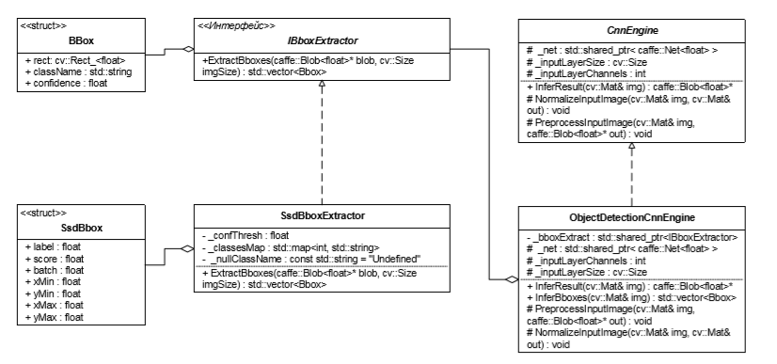

Рисунок 1.3 – Диаграмма классов

**Схемы модели данных** отображают состав и связи таблиц базы данных (БД) (рис. 1.4).

*Логическая модель* строится в терминах информационных единиц. Основным средством разработки логической модели данных являются различные варианты ER-диаграмм (Entity-Relationship, диаграммы сущность-связь).

Таблица изображается прямоугольником со сплошными границами, состоящих из трех секций. В верхней секции указывается имя таблицы. Средняя – описание полей, входящих в первичный ключ, нижняя – всех остальных полей таблицы. В случае, если таблица имеет большое количество полей, допускается показывать только наиболее существенные. Средняя и нижняя секция делятся вертикальной линией на две части: в левой указываются индексные спецификаторы, в правой – наименование полей. Имена полей первичного ключа подчеркиваются.

Спецификатор состоит из маркера типа индекса и номера индекса данного типа в пределах таблицы. Используются следующие маркеры:

* PK- первичный ключ;
* FK – внешний ключ;
* U – уникальный индекс;
* I – индекс.

Номер индекса для первичного ключа не указывается. Если поле используется в нескольких индексах, спецификаторы для него перечисляются через запятую.

Статические связи между таблицами показывают сплошными линиями, конечные точки которых обозначают следующая кратность:

|  |  |
| --- | --- |
|  | Один  Много  Только один  Ноль или 1  Один или много  Ноль или много |

Линии должны быть параллельны линиям ограничительной рамки.

Допускается представлять *физическую модель данных*. Она содержит все детали, необходимые для создания данных: наименования таблиц и столбцов, типы данных, определения первичных и внешних ключей и т.п. Физическая модель строится на основе логической с учетом ограничений.

**Плакат** является особой категорией чертежа, куда выносится информация, которую нельзя отобразить ни одним из других чертежей. На содержимое плакатов не накладывается почти никаких ограничений, но рекомендуется следовать общепринятым подходам*.* Для плаката обычным образом изображается основная надпись и ограничительная рамка, но само содержимое наносится с обратной стороны и не должно выходить за пределы ограничительной рамки. Допускается осуществлять цветопередачу любым способом. *В качестве плакатов разрешается использовать следующие диаграммы:*

**Диаграмма использования.** Это наиболее общее представление функционального назначения системы. Каждый вариант использования определяет последовательность действий, которые должны быть выполнены проектируемой системой при взаимодействии ее с соответствующим актером (рис. 1.5).

На диаграмме использования применяются два типа основных сущностей: варианты использования и действующие лица, между которыми устанавливаются следующие основные типы отношений. Отношение ассоциации – это отношение устанавливает, какую конкретную роль играет актер при взаимодействии с экземпляром варианта использования. Отношение ассоциации обозначается сплошной линией между актером и вариантом использования. Эта линия может иметь дополнительные условные обозначения, такие, например, как имя и кратность.

Отношение расширения – определяет взаимосвязь экземпляров отдельного варианта использования с более общим вариантом, свойства которого определяются на основе способа совместного объединения данных экземпляров. Отношение расширения между вариантами использования обозначается пунктирной линией со стрелкой (вариант отношения зависимости), направленной от того варианта использования, который является расширением для исходного варианта использования.

Отношение обобщения служит для указания того факта, что некоторый вариант использования может быть обобщен до другого варианта использования. Графически данное отношение обозначается сплошной линией со стрелкой в форме не закрашенного треугольника, которая указывает на родительский вариант использования.

Отношение включения между двумя вариантами использования указывает, что некоторое заданное поведение для одного варианта использования включается в качестве составного компонента в последовательность поведения другого варианта использования. Графически данное отношение обозначается пунктирной линией со стрелкой (вариант отношения зависимости), направленной от базового варианта использования к включаемому.

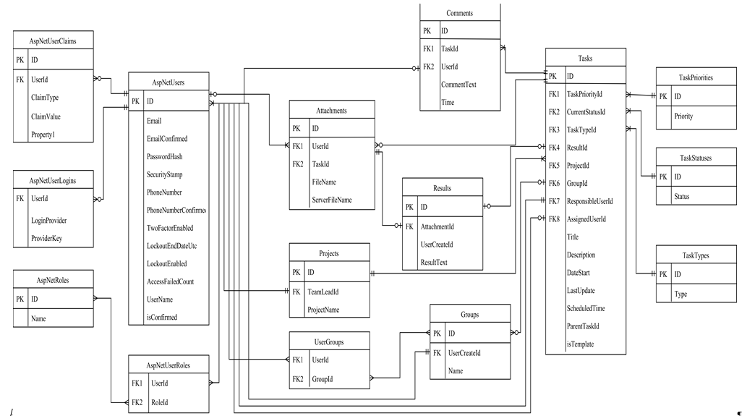

Рисунок 1.4 – Логическая схема данных



Рисунок 1.5 – Диаграмма использования

**Диаграмма последовательности** является основным способом отображения взаимодействия объектов во времени (рис. 1.6-1.7). Ее также можно использовать как метод описания динамики программы. В этом случае осуществляется адаптация понятия объекта.

Взаимодействующие объекты изображаются в виде прямоугольников со сплошными границами и размещаются по горизонтали. Внутри прямоугольника указывается имя объекта (имя класса). Имена объекта и класса подчеркиваются. Актеры изображаются как обычные объекты.

Линия жизни объекта изображаются с помощью штриховой линии, которая проводится вертикально вниз. С помощью линии жизни показывается период, в течение которого объект существует в системе.

Начало временного отсчета соответствует уровню примыкания линий жизни к объектам, расположенных на диаграмме выше всех остальных объектов. Активность объекта может совпадать с фокусом управления и отображается тонким вертикальным прямоугольником. Ширина прямоугольника равна 10мм и должна быть одинакова в пределах диаграммы.

Сообщения (любой вид передачи управления или данных), которыми обмениваются объекты в процессе взаимодействия, показываются различными линиями со стрелками между линиями жизни объектов и направлены в сторону передачи.

Выделяют следующие виды сообщений:

* простое сообщение – обозначается сплошной линией со стрелкой-углом;
* синхронное сообщение – обозначается сплошной линией со стрелкой-треугольником;
* асинхронное сообщение – обозначается сплошной линией с неполной стрелкой-углом;
* возврат – обозначается штриховой линией со стрелкой-углом.

Объекты могут передавать сообщения и сами себе.

Над линией сообщения может располагаться надпись, описывающая сообщение. Сообщения могут нумероваться, чтобы указать номер вложенности. При передаче управления или данных в зависимости от условия допускается ветвление линии сообщения, обозначаемое символом-точкой. Условие надписывается в квадратных скобках.

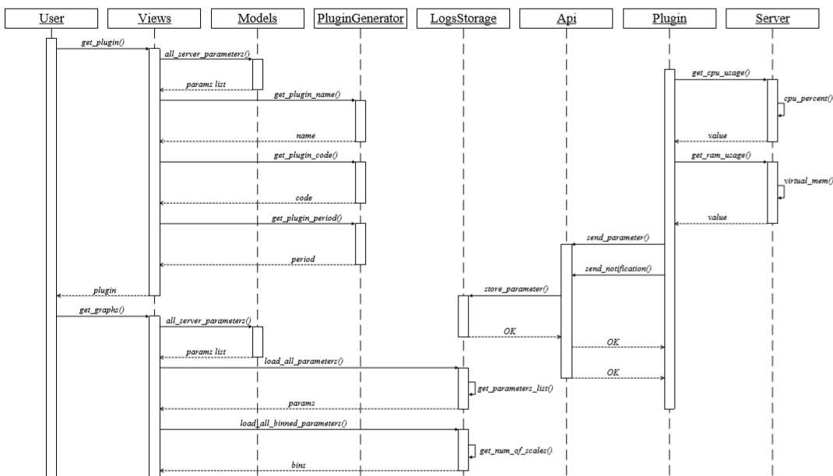

Рисунок 1.6 – Диаграмма последовательности

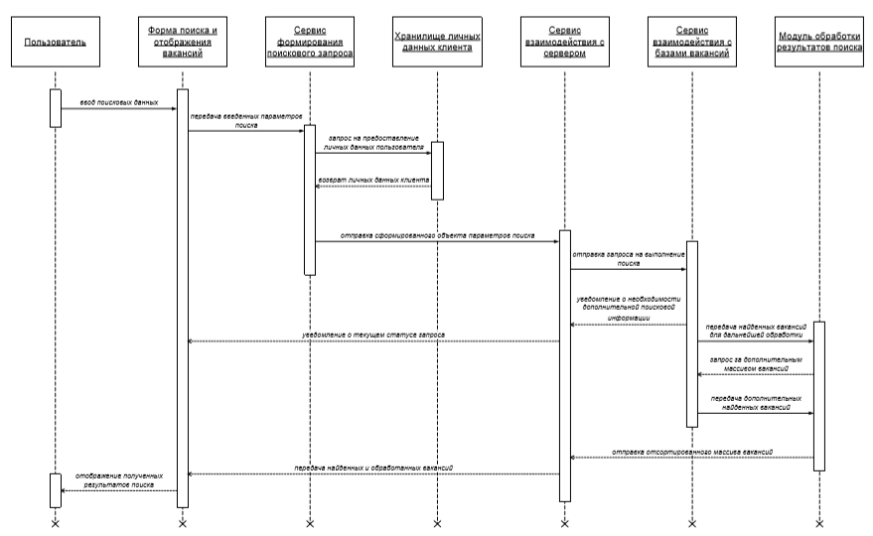

Рисунок 1.7 – Диаграмма последовательности

**Диаграмма компонентов** (сomponent diagram) − статическая структурная диаграмма, которая показывает разбиение программной системы на структурные компоненты и связи (зависимости) между компонентами. В качестве физических компонент могут выступать файлы, библиотеки, модули, исполняемые файлы, пакеты и т. п.

**Диаграмма развертывания** (синоним − диаграмма размещения). Она применяется для представления общей конфигурации и топологии распределенной программной системы и содержит распределение компонентов по отдельным узлам системы. Кроме того, диаграмма развертывания показывает наличие физических соединений−маршрутов передачи информации между аппаратными устройствами, задействованными в реализации системы. Диаграмма развертывания предназначена для визуализации элементов и компонентов программы, существующих лишь на этапе ее исполнения (runtime). При этом представляются только компоненты-экземпляры программы, являющиеся исполнимыми файлами или динамическими библиотеками. Те компоненты, которые не используются на этапе исполнения, на диаграмме развертывания не показываются.

Все элементы диаграмм должны быть описаны в пояснительной записке.

Основные правила выполнения диаграмм, изображающих функциональную зависимость двух и более переменных величин в системе координат, заключаются в следующем:

– для выполнения диаграмм используется прямоугольная и полярная системы координат;

– в прямоугольной системе координат независимую переменную, как правило, следует откладывать на горизонтальной оси (оси абсцисс);

– в прямоугольной системе координат положительные значения величин откладывают на осях, как правило, вправо и вверх от точки начала отсчета;

– в диаграмме без шкал оси координат следует заканчивать стрелками, указывающими направления возрастания значений величин.

Правила выполнения и оформления схем установлены стандартами седьмой группы ЕСКД ГОСТ 2.701 – ГОСТ 2.785. Термины и их определения установлены требованиями ГОСТ 2.701.

Схемы подразделяются на следующие виды, обозначаемые буквами: электрические — Э, гидравлические — Г, вакуумные – В, пневматические — П, кинематические — К, оптические — Л, газовые — X, автоматические — А, комбинированные — С. В зависимости от основного назначения схемы делятся на типы, обозначаемые цифрами: структурные — 1, функциональные — 2, принципиальные (полные) — 3, соединений (монтажные) — 4, подключения — 5, общие — 6, расположения — 7, прочие — 8, объединенные — 0.

Схемы выполняются на листах стандартных форматов, предпочтительно основных. При необходимости схему допускается выполнять на нескольких листах.

Схемам присваивают шифр, состоящий из буквы, определяющей вид схемы, и цифры, обозначающей тип схемы.

Элементы и перечень записывают по группам в алфавитном порядке буквенных позиционных обозначений. В пределах каждой группы элементы располагают в порядке возрастания номеров.

Каждый элемент схемы должен иметь буквенно-цифровое обозначение, представляющее собой сокращенное наименование элемента, составленное из его начальных или характерных букв; после буквенного обозначения проставляют порядковый номер элемента. Буквенно-цифровые обозначения проставляют рядом с элементами справа или над ними. Буквы и цифры выполняют одним номером шрифта.

На схемах допускается помещать различные технические данные, характер которых определяется назначением схемы.

Их помещают или около условных графических обозначений (номинальные значения параметров), или на свободном поле схемы, над основной надписью (диаграммы, таблицы, текстовые указания).